ГУМАНИТАРНЫЙ ПРОЕКТ
Государственного учреждения образования
«Средняя школа № 2 г. Новолукомля имени Ф.Ф.Озмителя», Чашникский район
«СЕМЬЯ И ШКОЛА: ОБУЧАЕМ И ВОСПИТЫВАЕМ ВМЕСТЕ»

- Наименование проекта: «Семья и школа: обучаем и воспитываем вместе».
- Срок реализации проекта: 12 месяцев со дня получения гранта.
- Организация-заявитель, предлагающая проект: Государственное учреждение образования «Средняя школа № 2 г. Новолукомля имени Ф.Ф.Озмителя».
- Цель проекта: создание оптимальных условий для воспитания, социализации и развития ребёнка через повышение психолого-педагогической компетентности родителей в процессе взаимодействия социально – ответственных взрослых в системе школьно-семейного воспитания.
- Задачи, планируемые к выполнению в рамках реализации проекта:
выявление проблемных зон детско-родительских отношений;
формирование у учащихся и родителей положительного отношения к партнёрству и сотрудничеству;
разработка программ эффективного взаимодействия семьи и школы, их реализация;
освоение современных подходов и образовательных технологий андрагогики, арт-терапии;
организация работы по повышению воспитательного потенциала семей разных типов с учетом их затруднений и образовательных запросов;
выявление, обобщение и распространение успешного опыта семейного воспитания по принципу «равный обучает равного».
- Целевая группа: семьи с различным воспитательным потенциалом (многодетные семьи; семьи, в которых дети признаны в социально опасном положении; семьи, в которых воспитываются дети с особенностями психофизического развития и пр.).
- Краткое описание мероприятий в рамках проекта:
создание студии для занятий в «Школе родительского мастерства;
оснащение помещения студии мебелью, оргтехникой;
приобретение инструментария для использования арт-терапевтических технологий, песочной терапии;
оборудование консультационного пункта «SOS-проблема», телефона доверия, онлайн-консультирования;
оснащение проекта информационными модулями (стенды, выставочные витрины, флип-чарты, буклетницы и пр.);
оборудование релаксационной зоны.

Общий объём финансирования (в долларах США):
Источник финансирования | Объём финансирования (в долларах США)
средства донора | 6767
софинансирование | 1015
- Место реализации проекта: 211162, Витебская область, Чашникский район, г. Новолукомль, ул.Панчука, 3, Государственное учреждение образования «Средняя школа №2 г.Новолукомля имени Ф.Ф.Озмителя».
- Контактное лицо:
Артюхович Светлана Фёдоровна, директор Государственного учреждения образования «Средняя школа № 2 г. Новолукомля имени Ф.Ф.Озмителя», телефон: 8 02133 67690

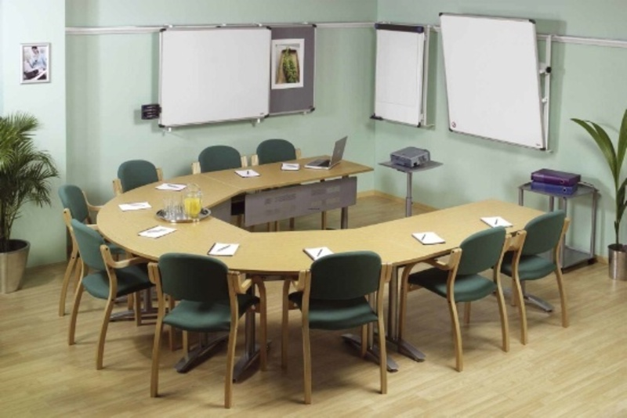
Студия для занятий
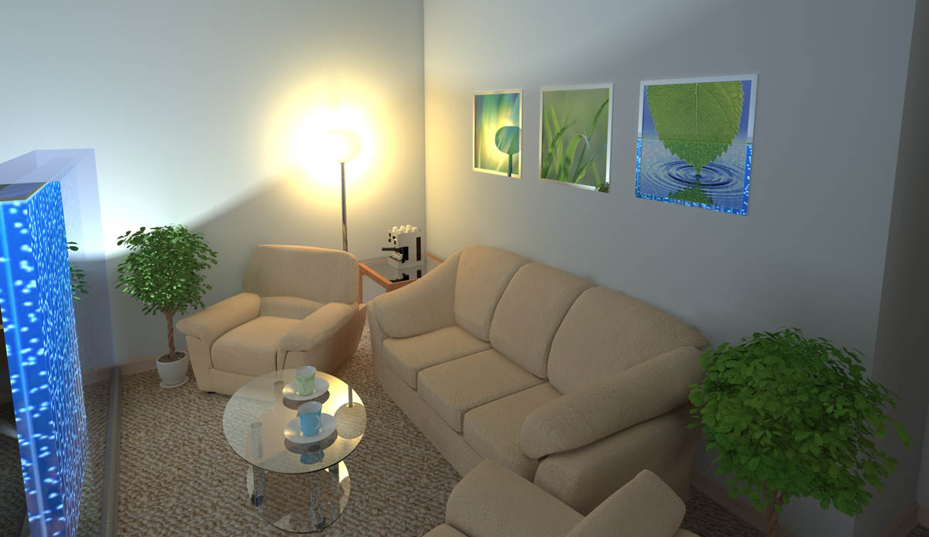
Релаксационная зона

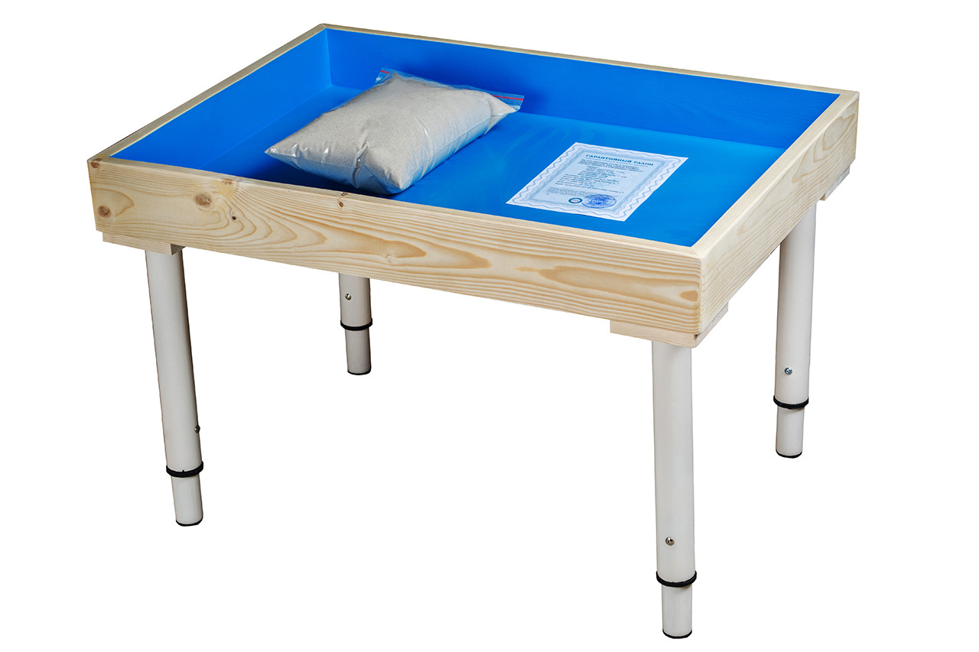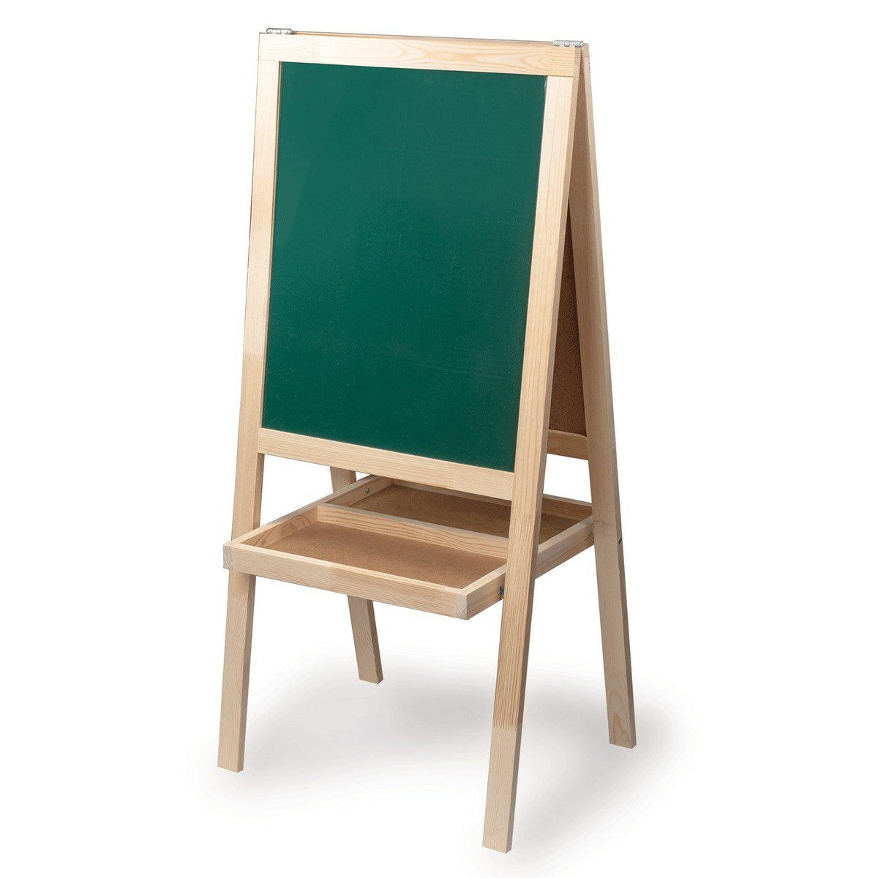
Песочница Флип-чарт для рисования

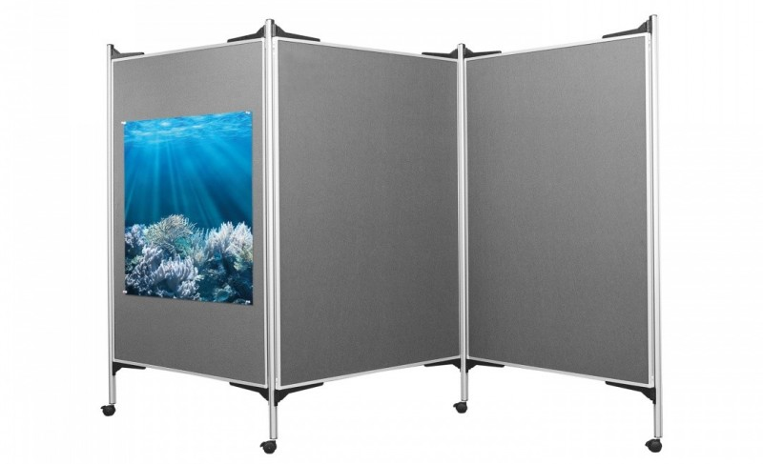
Передвижной информационный модуль
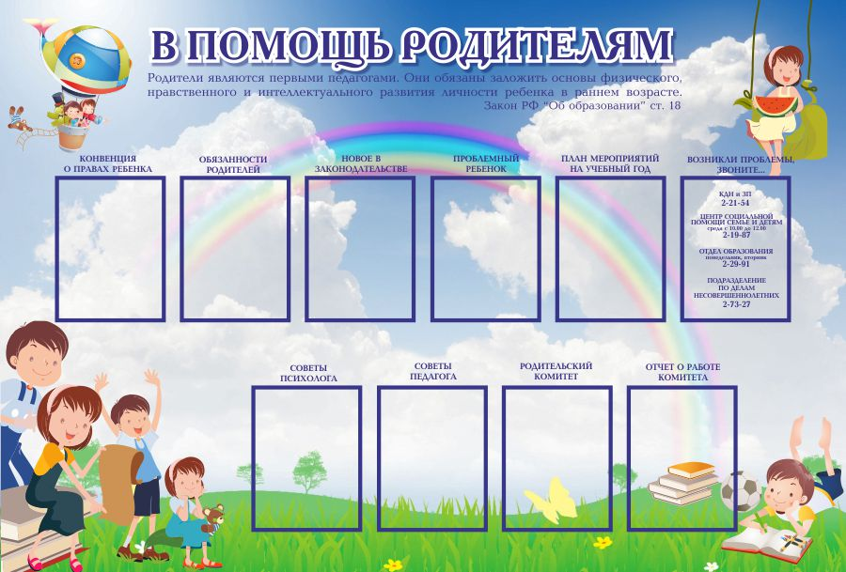

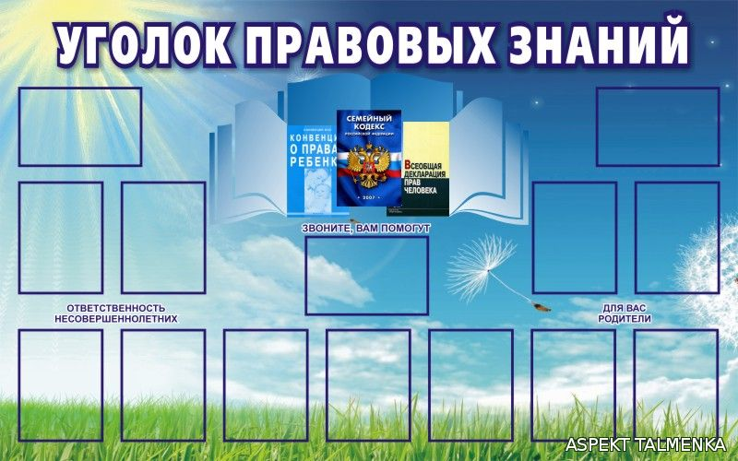

Примеры оформления стендов

A HUMANITARIAN PROJECT
OF THE SECONDARY SCHOOL №2 OF NOVOLUKOML, Chashniki district
“FAMILY AND SCHOOL: TEACH AND BRING UP TOGETHER”

- Project name: “Family and school: teach and bring up together”
- The term of the project : 12 months
- The applicant organization proposing the project : The secondary school №2 of Novolukoml
- The goals of the project: The creation of optimal conditions for the upbringing, socialization and development of the child through increasing the psychological pedagogical competence of parents in the process of interaction of socially responsible adults in the system of school family education
- The tasks planned for implementation in the framework of the project:
- finding out the problem areas between children and parents;
- The formation of positive attitude of students and parents towards partnership and cooperation;
- The development of programs for effective interaction between the family and the school, their realization;
- The mastering of modern sub-classes and educational technologies of andragogy, art therapy;
- The organization of work to improve the educational potential of families of different types, taking into account their difficulties and educational needs;
- Finding out and compiling and disseminating successful family education experiences on the principle of equal teaches equal
- The target group: families with different educational potential (large families; families in which children are recognized as socially precarious. The families with children of psychophysical peculiarities and so on)
- Brief description of the project activities:
- The creation of the studio for studying at « Parenting school»
- Equipping the studio with furniture and office equipment
- Purchase of tools for the use of Art Therapeutic Technologies, sand therapy
- Equipping of a consulting center «SOS-problem, a helpline, online consultation;
- Project equipment with information modules (stands, display cases, flipcharts, booklet boxes and so on)
- Equipment of relaxation zonez
- Total amount of financing(in US dollars):
Source of financing | Donor funds
The amount of funding(in US dollars) | 6767
Co-financing | 1015
- The location of the project: 211162, Vitebsk region, Chashniky District, Novolukoml, str. Panchuk ,3, The secondary school №2 of Novolukoml
- Contact person: Svetlana Artyukhovich - the headmistress of the secondary school №2 of Novolukoml,8 0213367690;
E.S.Minchukova - the assistant of the headmistress of the secondary school №2 of Novolukoml, 8 0213367693
e-mail: sch2nov@vitebsk.by

Studio for classes
Relaxation zone

Sandbox Flip chart drawing

Mobile information module

Stand Design Examples

